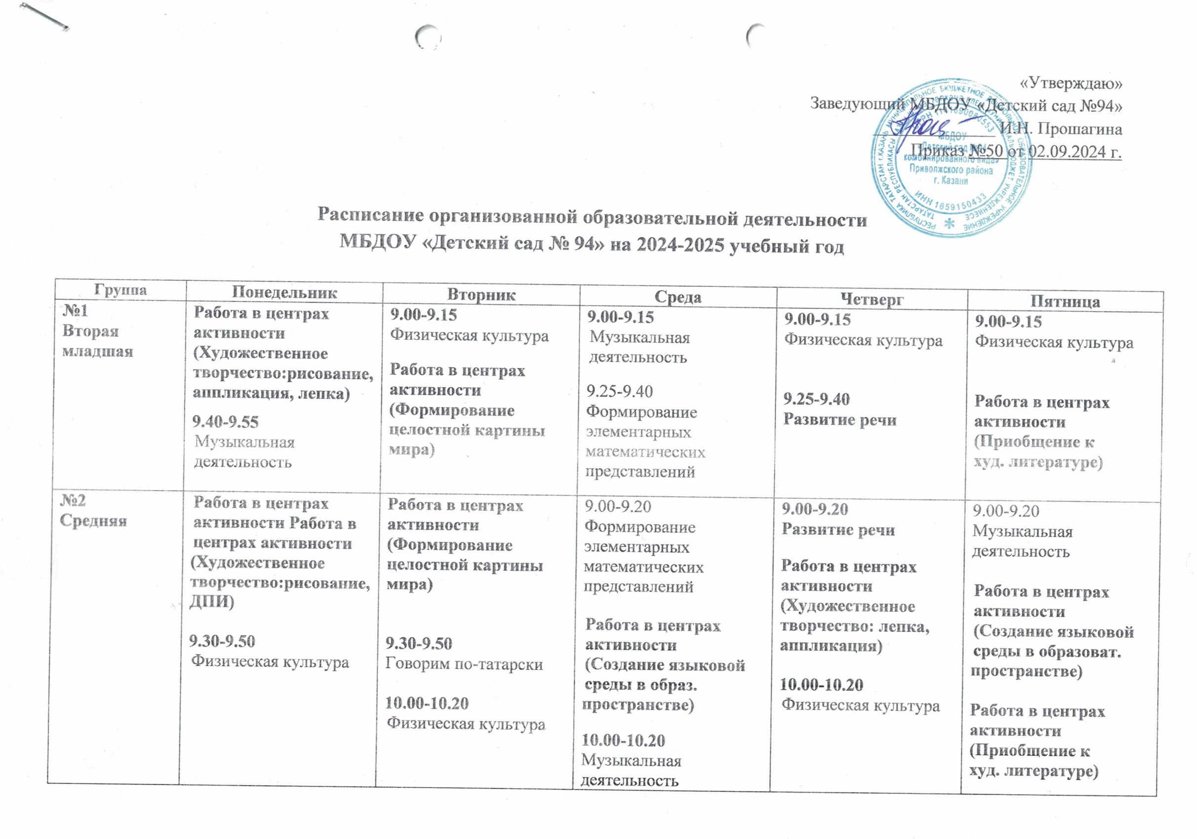
№3  Средняя | 9.00-9.20  Физическая культура  Работа в центрах активности (Художественное творчество: рисование, ДПИ) | 9.00-9.20  Говорим по-татарски  9.30-9.50  Физическая культура  Работа в центрах активности (Формирование целостной картины мира) | Работа в центрах активности  (Создание языковой среды в образоват.  пространстве)  9.30-9.50  Музыкальная деятельность  10.00-10.20  Формирование  элементарных математических  представлений | 9.00-9.20  Развитие речи  9.30-9.50  Физическая культура  Работа в центрах активности (Художественное творчество: лепка, аппликация) | Работа в центрах активности (Приобщение к  худ. литературе)  9.30-9.50  Музыкальная деятельность  Работа в центрах активности  (Создание языковой среды в образоват.  пространстве)
№4  Старшая | 9.00-9.25  Говорим по-татарски  Работа в центрах активности  (Художественное творчество:рисование, ДПИ)  10.00-10.25  Физическая культура | 9.00-9.25  Обучение грамоте  9.40-10.05  Музыкальная деятельность  Работа в центрах активности  (Познавательно-исследовательская деятельность) | 9.00-9.25  Формирование элементарных.  математических представлений  Работа в центрах активности (Формирование целостной картины мира)  10.10-10.35  Говорим по-татарски  Физическая культура  на прогулке | 9.00-9.25  Развитие речи  Работа в центрах активности  (Создание языковой среды в образоват.  пространстве)  Работа в центрах активности (Художественное творчество: лепка, аппликация)  10.30-10.55  Физическая культура | 9.00-9.25  Обучение грамоте  Работа в центрах активности (Приобщение к худ.литературе)  10.10-10.35  Музыкальная деятельность
№5  Подготовительная  логопедичес-кая | 9.00-9.30  Музыкальная деятельность  9.40-10.10  Коррекция речи /  Развитие речи  Работа в центрах активности  (Создание языковой среды в образовательном  пространстве) | 9.00-9.30  Коррекция речи / Обучение грамоте  Работа в ЦА  (Художественное творчество: рисование, ДПИ, прикладное творчество)  10.30-11.00  Физическая культура | 9.00-9.30  Формирование элементарных математических представлений  Работа в центрах активности  (Формирование целостной картины мира)  Работа в центрах активности  (Познавательно-исслед. деятельность)  Физическая культура  на прогулке | 9.00-9.30  Говорим по-татарски  9.40-10.10  Коррекция речи / Обучение грамоте  10.20-10.50  Музыкальная деятельность | Работа в центрах активности (Художественное творчество: лепка, аппликация)  9.30-10.00  Физическая культура  Работа в центрах активности (Приобщение к худ.  литературе)  10.30-11.00  Говорим по-татарски
№6 Подготовительная  логопедичес-кая | 9.00-9.30  Коррекция речи /  Развитие речи  Работа в центрах активности  (Создание языковой среды в образоват.  пространстве)  10.35-11.05  Физическая культура | 9.00-9.30  Музыкальная деятельность  9.40-10.10  Коррекция речи / Обучение грамоте  Работа в ЦА  (Художественное творчество:рисование, ДПИ, прикладное творчество) | 9.00-9.30  Формирование элементарных математических представлений  Работа в ЦА (Формирование целостной картины мира)  Работа в центрах активности (Познавательно-исследов.  деятельность)  Физическая культура  на прогулке | 9.00-9.30  Коррекция речи / Обучение грамоте  9.40-10.10  Музыкальная деятельность  10.20-11.00  Говорим по-татарски | 9.00-9.30  Говорим по-татарски  Работа в центрах активности (Приобщение к  худ. литературе)  Работа в центрах активности (Художественное творчество: лепка, аппликация)  10.30-11.00  Физическая культура

